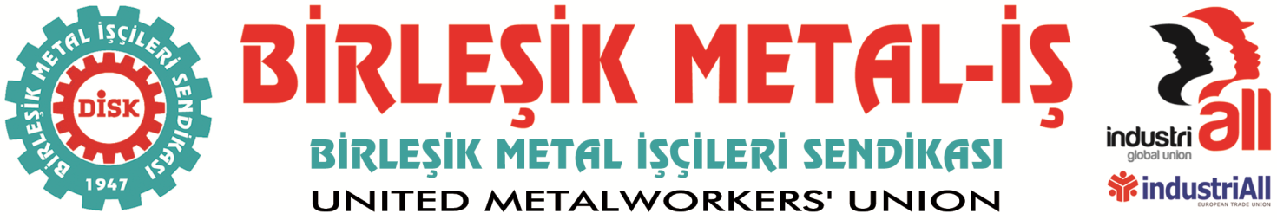
Genel Merkez: Bostancı Mah. E80 Yanyol Cad. No. 2, 34744 Kadıköy-İstanbul Tel: (216) 380 85 90 Fax: (216) 373 65 02

BASIN BÜLTENİ
02.03.2018

İSPANYOL ROCA ŞİRKETİ SUÇ İŞLEMEYE DEVAM EDİYOR
• İspanyol şirket ROCA’da (NSK Armatür/Öznur Pres) işçilere karşı işlenen suçlara bir yenisi eklendi.
• ROCA işçilerinin sendikalaşma mücadelesini bu kez koltuk değneği bir sendika ile engellemeye çalışıyor.
• Yapılan baskı nedeniyle bir üyemiz fenalık geçirerek hastaneye kaldırıldı. Bu insanlık dışı uygulamayı tüm kamuoyuna duyuruyor, ROCA işçilerinin sahipsiz olmadığının altını bir kez daha çiziyoruz.
Eskişehir Organize Sanayi Bölgesi’nde kurulu ROCA’da işçilerin sendikamıza üye olarak başlattığı sendikalaşma mücadelesi iki yılı geride bıraktı. ROCA işçileri bu süre zarfında her türlü baskı, işten çıkarma, mobbing uygulamasına karşı direndi. İşverenin yetki itirazlarıyla uzayan mahkeme süreçlerine rağmen birlik ve beraberliğini korumayı başardı. ROCA işçileri bugün de mücadeleyi aynı kararlılıkla sendikası Birleşik Metal-İş ile birlikte sürdürüyor.
ROCA işvereni şimdi işlediği suçlara bir yenisini eklemiş durumda. ROCA işçilerinin sendikamız çatısı altında mücadelesini ne yaptıysa engelleyemeyen patron, başka bir sendikayı, Çelik-İş’i devreye sokmaya kalkıyor; İşyerinde işçileri baskı ile bu sendikaya üye olmaya zorluyor, işçilerin sendikamızda örgütlenmesinin önüne geçmeye çalışıyor.
Bu baskı kabul edilemez boyuta varmış durumdadır. Bugün kendisine patronun istediği sendikaya üye olması yönünde baskı yapılan bir kadın üyemiz fenalık geçirerek hastaneye kaldırıldı.
ROCA işverenini uyarıyoruz; İşçilerin iradesine müdahale etmeyin. Eskişehir işçisine pazardan topladığınız köle muamelesi yapmaktan vazgeçin. Suç işliyorsunuz! Türkiye’nin, canınızın istediği her şeyi yapabildiğiniz bir “muz cumhuriyeti” olmadığını aklınızdan çıkarmayın. Sendikamız işlediğiniz suçların her platformda takipçisidir. Yaptığınız baskılar, işlediğiniz suçlar cezasız kalmayacak, bundan emin olun.
ROCA işçilerini teslim alamayacaksınız.
ROCA işçilerinin sendikası Birleşik Metal-İş’dir. Bunu kabul edecek, işçi iradesine saygı duyacaksınız.

Birleşik Metal-İş
Genel Yönetim Kurulu

